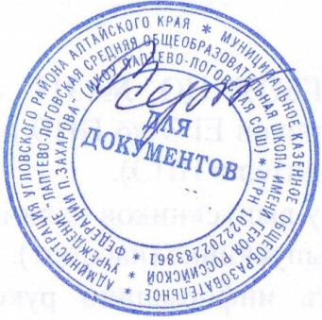Утверждаю

Директор ______ Чернышова Н.А.

«_30___» _____08_____20__24__г.

**График уборки школьной столовой**

**с 1 сентября 2024 г. на 2024-2025 учебный год**

|  |  |
| --- | --- |
| 9.00 | Влажная уборка столов, контактных поверхностей |
| 11.00 | Влажная уборка столов, контактных поверхностей |
| 12.00 | Влажная уборка столов, контактных поверхностей, полов |
| 12.40 – 13.30 | Уборка обеденного зала, кухни |
| 12.40 – 14.10 пятница | Генеральная уборка обеденного зала, кухни |